## 标注方法：

1 标注：根据政策标题和关键词（主要根据政策标题）判断该政策分类，能判断出两个分类的都填，只能判断出一个分类的就填在分类1，判断不出具体分类的填“其他”。

2 分类字段：

节能环保、教育、医疗健康、农业、科学技术、文化、服务业、金融贸易、建筑、工业、交通/物流/供应链、法律、旅游、其他。招标、税务、社会保障、脱贫、经济

3 例子

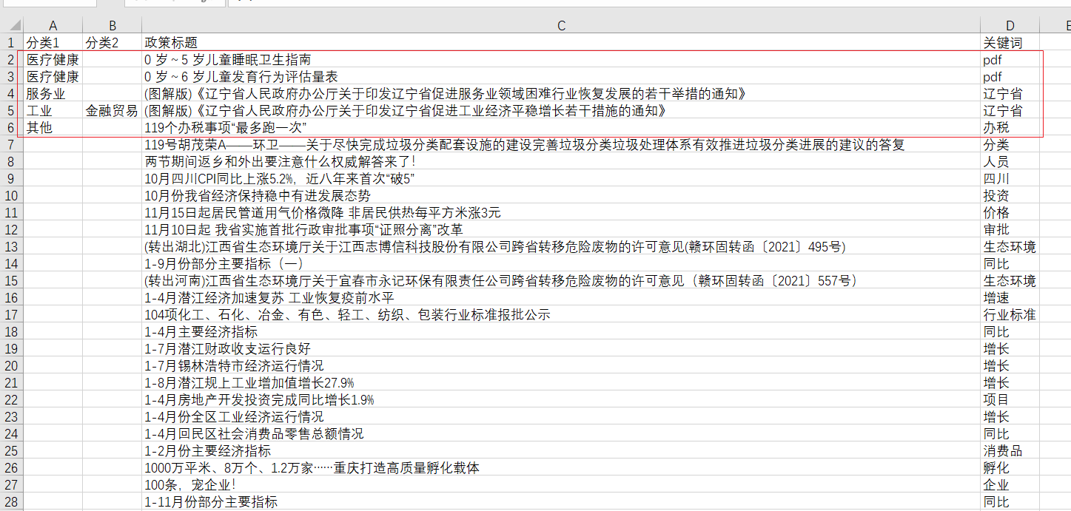

## 检查方法：

1 新增分类：招标、税务、社会保障、脱贫、经济。通过筛选政策标题完成新增分类的标注

招标：筛选关键词为“招标”“中标”“竞争性磋商”

税务：筛选关键词为“税”

社会保障：筛选关键词为“津贴”“补贴”“残疾人”“养老”“敬老”“补助”“低保”“社保”“保障”“退休”“失业”“保险”“孤儿”“救助”

脱贫：筛选关键词为“脱贫”“扶贫”

经济：筛选关键词为“经济”

2 检查标注为“其他”的数据是否能够分类

金融贸易=金融贸易+销售+投资

节能环保=节能环保+环境+节能减排

交通/物流/供应链=交通/物流/供应链+交通+物流+供应链

科学技术=科学技术+科技+互联网

政务=政务+行政+财政

社会保障=社会保障+低保+脱贫+社保+扶贫

删掉：党建、党建设、社会、渔业、信息化、信息安全、汽车、体育、违法犯罪

行业、武汉